МИНИСТЕРСТВО ОБРАЗОВАНИЯ И НАУКИ РЕСПУБЛИКИ БЕЛАРУСЬ
БЕЛОРУССКИЙ НАЦИОНАЛЬНЫЙ ТЕХНИЧЕСКИЙ УНИВЕРСИТЕТ
Факультет информационных технологий и робототехники

Кафедра программного обеспечения информационных систем и технологий

Отчет
по лабораторной работе № 1
«Системы контроля версий»
по дисциплине: «Конструирование программного обеспечения»

Выполнили: | ст.гр. 10701322
 | Махонина Ю. В.
 | Свиржевская В.В
Приняла: | Станкевич С.Н.

Минск 2024
Лабораторная работа №1a
СИСТЕМЫ КОНТРОЛЯ ВЕРСИЙ GIT GUI

Цель работы

Ознакомиться с системами контроля версий для разработки программного обеспечения. Освоить способы организации работы в системах контроля версий. Получить навыки командной работы.

УПРАЖНЕНИЯ

Упражнение №1. Установка Git, работа с Git GU

- Установка Git

Git был успешно установлен:

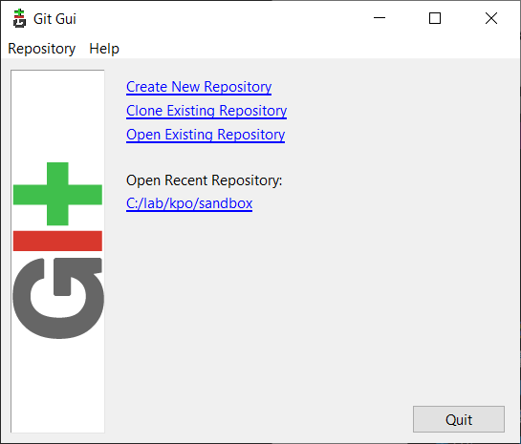

Рисунок 1 – Git Gui
- Создание хранилища

С помощью «Create New Repository» хранилище «sandbox» создано. Папка хранилища:
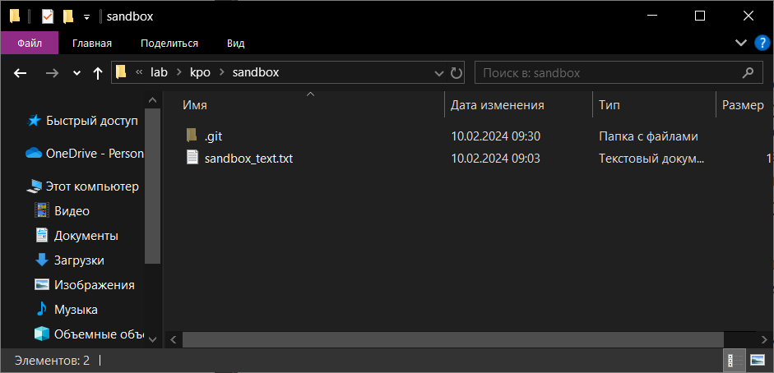
Рисунок 1 – Папка хранилища

